Министерство образования и науки Российской Федерации

Федеральное государственное бюджетное

образовательное учреждение высшего образования

«Комсомольский-на-Амуре государственный университет»

Факультет компьютерных технологий

Кафедра «МОП ЭВМ»

Курсовая работа

по дисциплине «?»

Вариант 12

Студент группы 6ИСб-1 И. Нозимзода

Преподаватель С.Ю. Александров

2018

Содержание

Содержание 2

Задания 4

Введение 5

1 Классы 6

1.1 Описание программы 6

1.2 Текст программы 6

1.3 Тестирование программы 10

2 Наследование 12

2.1 Описание программы 12

2.2 Текст программы 12

2.3 Тестирование программы 21

3 Шаблоны классов. Обработка исключительных ситуаций 23

3.1 Описание программы 23

3.2 Текст программы 23

3.3 Тестирование программы 25

4 Стандартные потоки 27

4.1 Описание программы 27

4.2 Текст программы 27

4.3 Тестирование программы 29

5 Файловые и строковые потоки. Строки класса string. 31

5.1 Описание программы 31

5.2 Текст программы 31

5.3 Тестирование программы 32

6 Стандартная библиотека шаблонов 33

6.1 Описание программы 33

6.2 Текст программы 33

6.3 Тестирование программы 37

Заключение 39

Список использованных источников 40

Задания

1. Классы.
2. Наследование.
3. Шаблоны классов. Обработка исключительных ситуаций
4. Стандартные потоки.
5. Файловые и строковые потоки. Строки класса string.
6. Стандартная библиотека шаблонов.

Введение

Язык С++ как средство обучения программированию обладает рядом несомненных достоинств. Он хорошо организован, строг, большинство его конструкций логичны и удобны. Развитые средства диагностики и редактирования кода делают процесс программирования приятным и эффективным.

Немаловажно, что С++ является не учебным, а профессиональным языком, предназначенным для решения широкого спектра задач, и в первую очередь - в быстро развивающейся области создания распределенных приложений.

# Классы

Классы и объекты в С++ являются основными концепциями объектно-ориентированного программирования — ООП. Объектно-ориентированное программирование — расширение структурного программирования, в котором основными концепциями являются понятия классов и объектов.

## Описание программы

Составить описание класса, обеспечивающего представление матрицы произвольного размера с возможностью изменения числа строк и столбцов, вывод на экран подматрицы любого размера и всей матрицы.

Написать программу, демонстрирующую работу с этим классом.

Программа должна содержать меню, позволяющее осуществить проверку всех методов класса.

## Текст программы

Проект состоит из одного файла исходного кода, который приведен в листине 1.1.

Листинг . – Текст файла Lab10.cpp

|  |
| --- |
| #include <iostream>  using namespace std;  class Matrix // целочисленная матрица  {  private:  int** a; // для хранения информации  int w, h;// кол-вл строк и столбцов  public:  Matrix(int H, int W);  Matrix();  ~Matrix();  void SetXY(int Y, int X, int data); // для заполнения ячейки строки y и столбца x  int GetXY(int Y, int X); // возвращает значение элемента строки y и столбца x  void Show();  void Show(int Hbeg, int Wbeg, int Hend, int Wend); // вывод начиная со строки HBeg и заканчивая Hend, и столбца с WBeg до Wend  void SetH(int H);  void SetW(int W);  int GetH() { return h; }  int GetW() { return w; }  };  Matrix::Matrix()  {  h = w = 0;  }  Matrix::Matrix(int H, int W)  {  h = H;  w = W;  a = new int* [H];// выделение памяти под строки  for (int i = 0; i < H; i++)  a[i] = new int[W];// выделение памяти под каждую строку  }  Matrix::~Matrix()  {  for (int i = 0; i < h; i++)  delete[] a[i];  delete[] a;  }  void Matrix::SetXY(int Y, int X, int data)  {  if (Y < h && Y >= 0 && X < w && X >= 0)  a[Y][X] = data;  }  int Matrix::GetXY(int Y, int X)  {  if (Y < h && Y >= 0 && X < w && X >= 0)  return a[Y][X];  else  return -1;  }  void Matrix::Show()  {  for (int i = 0; i < h; i++, cout << endl)  for (int j = 0; j < w; j++)  cout << a[i][j] << "\t";  }  void Matrix::Show(int Hbeg, int Hend, int Wbeg, int Wend)  {  if (Hend < h && Hbeg >= 0 && Wend < w && Wbeg >= 0)  {  for (int i = Hbeg; i <= Hend; i++, cout << endl)  for (int j = Wbeg; j <= Wend; j++)  cout << a[i][j] << " ";  }  }  void Matrix::SetH(int H)  {  int** b;// новый участок памяти  b = new int* [H];// выделение памяти под строки  for (int i = 0; i < H; i++)  {  b[i] = new int[w];// выделение памяти под каждую строку  for (int j = 0; j < w; j++)  b[i][j] = 0; // сразу обнуляем строки  }  for (int i = 0; i < H && i < h; i++)  for (int j = 0; j < w; j++)  b[i][j] = a[i][j]; // копируем информацию  // устанавливаем новое кол-во строк  for (int i = 0; i < h; i++)  delete[] a[i]; // очистка памяти из под старой информации  delete[] a;  h = H;  a = b;  }  void Matrix::SetW(int W)  {  int** b;  b = new int* [h];// выделение памяти под строки  for (int i = 0; i < h; i++)  {  b[i] = new int[W];// выделение памяти под каждую строку  for (int j = 0; j < W; j++)  b[i][j] = 0; // сразу обнуляем строки  }  for (int i = 0; i < h; i++)  for (int j = 0; j < w && j < W; j++)  b[i][j] = a[i][j]; // копируем информацию  for (int i = 0; i < h; i++) // очистка памяти из под старой информации  delete[] a[i];  delete[] a;  w = W; // устанавливаем новое кол-во столбцов  a = b;  }  int main()  {  setlocale(LC_ALL, "rus");  cout << "Класс Matrix" << endl;  cout << "Начальная инициализация размера матрицы" << endl;  cout << "Высота (количество строк): ";  int height;  cin >> height;  cout << "Ширина (количество столбцов): ";  int width;  cin >> width;  Matrix matrix(height, width);  for (int i = 0; i < height; i++) {  for (int j = 0; j < width; j++) {  int value = i * 5 + j;  matrix.SetXY(i, j, value);  }  }  cout << "Матрица создана и заполнена произвольными значениями" << endl;  system("pause");  system("cls");  while (true)  {  cout << endl;  cout << "Класс Matrix (" << matrix.GetH() << "x" << matrix.GetW() << ")" << endl;  cout << "1.Заполнение матрицы новыми значениями" << endl;  cout << "2.Вывод матрицы" << endl;  cout << "3.Установка высоты (количества строк) матрицы" << endl;  cout << "4.Установка ширины (количества столбцов) матрицы" << endl;  cout << "5.Вывод подматрицы" << endl;  cout << "6.Очистка консоли" << endl;  cout << ">";  int select;  cin >> select;  switch (select)  {  case 1:  {  for (int i = 0; i < height; i++) {  for (int j = 0; j < width; j++) {  cout << "Элемент [" << i+1 << "]" << "[" << j + 1 << "]: ";  int value;  cin >> value;  matrix.SetXY(i, j, value);  }  }  }  break;  case 2:  {  cout << endl << "Матрица:" << endl;  matrix.Show();  }  break;  case 3:  {  cout << "Введите новую высоту: ";  int newH;;  cin >> newH;  matrix.SetH(newH);  }  break;  case 4:  {  cout << "Введите новую ширину: ";  int newW;;  cin >> newW;  matrix.SetH(newW);  }  break;  case 5:  {  cout << "Введите начальную строку: ";  int Hbeg;;  cin >> Hbeg;  cout << "Введите конечную строку: ";  int Hend;  cin >> Hend;  cout << "Введите начальный столбец: ";  int Wbeg;;  cin >> Wbeg;  cout << "Введите конечный столбец: ";  int Wend;  cin >> Wend;  cout << endl << "Подматрица:" << endl;  matrix.Show(Hbeg, Hend, Wbeg, Wend);  }  break;  case 6:  system("cls");  break;  default:  system("cls");  break;}  }  return 0;  } |

## Тестирование программы

Результаты работы программы приведены на рисунках 1.1,1.2.

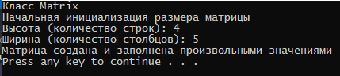

Рисунок . – Результат работы программы

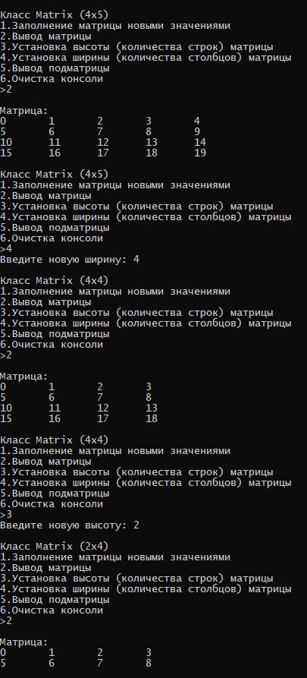

Рисунок .2 – Результат работы программы

# Наследование

Классы в объектно-ориентированных программах используются для моделирования концепций реального и программного мира. Концепции или сущности предметной области находятся в различных взаимоотношениях. Одно из таких взаимоотношений ‑ отношение наследования (именуемое также отношением родитель потомок или отношением обобщение–специализация).

## Описание программы

*Написать программу, демонстрирующую работу с объектами двух типов, Quadrate и Pentagon, для чего создать систему соответствующих классов. Каждый объект должен иметь идентификатор (в виде произвольной строки символов) и одно или несколько полей для хранения состояния (текущего значения) объекта.*

*Клиенту (функции main) должны быть доступны следующие основные операции (методы): создать объект, удалить объект, показать значение объекта, Move(), IsIntersect(T&, T&). Операции по созданию и удалению объектов инкапсулировать в классе Factory.*

*Предусмотреть меню, позволяющее продемонстрировать заданные операции. При необходимости в разрабатываемые классы добавляются дополнительные методы (например, конструктор копирования, операция присваивания и т.п.) для обеспечения надлежащего функционирования этих классов.*

## Текст программы

Проект состоит из 5 файлов исходного кода, которые приведен в листингах 2.1-2.5.

Листинг . – Текст файла Lab11.cpp

|  |
| --- |
| #include "Factory.h"  int main()  {  setlocale(LC_ALL, "rus");  cout << "Демонстрация возможностей классов Quadrate(квадрат) и Pentagon(пятиугольник)" << endl;  char Control;  while (true)  {  cout << endl << "Интерфейс программы:" << endl;  cout << "1. Объект Quadrate (квадрат)" << endl;  cout << "2. Объект Pentagon (пятиугольник)" << endl;  cout << ">";  cin >> Control;  switch (Control)  {  case '1':  {  FactoryQuadrate factoryQuadrate;  cout << "Создание квадрата с координатами по умолчанию.." << endl;  bool breakCheck = true;  while (breakCheck)  {  cout << "\nQuadrate (квадрат)" << endl;  cout << "1. Создать квадрат с новыми координатами" << endl;  cout << "2. Удалить квадрат" << endl;  cout << "3. Показать координаты квадрата" << endl;  cout << "4. Переместить квадрат" << endl;  cout << "5. Проверка на пересечение" << endl;  cout << "6. Вернуться к выбору фигуры" << endl;  cout << ">";  cin >> Control;  switch (Control)  {  case '1':  {  factoryQuadrate.addObject();  }  break;  case '2':  {  factoryQuadrate.deleteObject();  }  break;  case '3':  {  factoryQuadrate.quadrate_.Result();  }  break;  case '4':  {  factoryQuadrate.quadrate_.Move();  }  break;  case '5':  {  factoryQuadrate.quadrate_.IsIntersect();  }  break;  case '6':  breakCheck = false;  break;  default: continue;  }  }  }  break;  case '2':  {  FactoryPentagon factoryPentagon;  bool breakCheck = true;  while (breakCheck)  {  cout << "\nPentagon (пятиугольник)" << endl;  cout << "1. Создать пятиугольник с новыми координатами" << endl;  cout << "2. Удалить пятиугольник" << endl;  cout << "3. Показать координаты пятиугольника" << endl;  cout << "4. Переместить пятиугольник" << endl;  cout << "5. Проверка на пересечение" << endl;  cout << "6. Вернуться к выбору фигуры" << endl;  cout << ">";  cin >> Control;  switch (Control)  {  case '1':  {  factoryPentagon.addObject();  }  break;  case '2':  {  factoryPentagon.deleteObject();  }  break;  case '3':  {  factoryPentagon.pentagon_.Result();  }  break;  case '4':  {  factoryPentagon.pentagon_.Move();  }  break;  case '5':  {  factoryPentagon.pentagon_.IsIntersect();  }  break;  case '6':  breakCheck = false;  break;  default: continue;  }  }  }  break;  }  }  return 0;  } |

Листинг .2– Текст файла Factory.h

|  |
| --- |
| #include "Figures.h"  class FactoryQuadrate {  public:  FactoryQuadrate() {}  void addObject();  void deleteObject();  Quadrate quadrate_;  };  class FactoryPentagon {  public:  FactoryPentagon() {}  void addObject();  void deleteObject();  Pentagon pentagon_;  }; |

Листинг .3 – Текст файла Factory.cpp

|  |
| --- |
| #include "Factory.h"  void FactoryQuadrate::addObject() {  quadrate_.Input();  }  void FactoryQuadrate::deleteObject() {  quadrate_.Delete();  }  void FactoryPentagon::addObject() {  pentagon_.Input();  }  void FactoryPentagon::deleteObject() {  pentagon_.Delete();  } |

Листинг .4 – Текст файла Figures.h

|  |
| --- |
| #include <iostream>  #include <string>  #include <cstdlib>  using namespace std;  class Tetragon  {  protected:  double x1, x2, y1, y2;  size_t ID_SEQUENCE_;  bool deleted_;  public:  Tetragon(double a, double b, double c, double d) : x1(a), x2(b), y1(c), y2(d), ID_SEQUENCE_(rand()), deleted_(false) {};  Tetragon() : x1(0), x2(5), y1(0), y2(5), ID_SEQUENCE_(rand()), deleted_(false) {};  ~Tetragon() { }  virtual void Input(); // метод ввода с клавиатуры  void Delete();  void Result(); // метод вывода на экран  void Move(); // перемещение  void IsIntersect(); // пересечение 2 прямоугольников  };  class Quadrate : public Tetragon  {  public:  void Input();  };  class Pentagon  {  protected:  double x1, x2, x3, x4, x5, y1, y2, y3, y4, y5;  size_t ID_SEQUENCE_;  bool deleted_;  public:  Pentagon() : x1(0), y1(0), x2(1), y2(-1), x3(2), y3(1), x4(2), y4(2), x5(1), y5(0), ID_SEQUENCE_(rand()), deleted_(false) {};  ~Pentagon() { }  virtual void Input(); // метод ввода с клавиатуры  void Delete();  void Result(); // метод вывода на экран  void Move(); // перемещение  void IsIntersect(); // пересечение 2 прямоугольников  }; |

Листинг .5 – Текст файла Figures.cpp

|  |
| --- |
| #include "Figures.h"  #include <list>  #include <algorithm>  struct xy {  double x, y;  };  struct line {  xy a;  xy b;  };  inline int area(xy a, xy b, xy c) {  return (b.x - a.x) * (c.y - a.y) - (b.y - a.y) * (c.x - a.x);  }  inline bool intersect_1(int a, int b, int c, int d) {  if (a > b) swap(a, b);  if (c > d) swap(c, d);  return max(a, c) <= min(b, d);  }  bool intersect(xy a, xy b, xy c, xy d) {  return intersect_1(a.x, b.x, c.x, d.x)  && intersect_1(a.y, b.y, c.y, d.y)  && area(a, b, c) * area(a, b, d) <= 0  && area(c, d, a) * area(c, d, b) <= 0;  }  void Tetragon::Input() {  cout << "Введите координату х левых точек" << endl; cin >> x1;  cout << "Введите координату х правых точек" << endl; cin >> x2;  cout << "Введите координату y верхних точек" << endl; cin >> y1;  cout << "Введите координату y нижних точек" << endl; cin >> y2;  ID_SEQUENCE_ = rand();  deleted_ = false;  }  void Tetragon::Delete()  {  if (deleted_)  cout << "Квадрат уже удалён!" << endl;  else  {  cout << "Квадрат удалён" << endl;  deleted_ = true;  }  }  void Tetragon::Result() {  if (!deleted_)  {  cout << "Идентификатор: ID" << ID_SEQUENCE_ << endl;  cout << "Координаты:" << endl;  cout << " A:" << "(" << x1 << "," << y1 << ")" << endl;  cout << " B:" << "(" << x2 << "," << y1 << ")" << endl;  cout << " C:" << "(" << x2 << "," << y2 << ")" << endl;  cout << " D:" << "(" << x1 << "," << y2 << ")" << endl;  }  else cout << "Сначала создайте квадрат" << endl;  }  void Tetragon::Move() {  if (!deleted_)  {  cout << " На сколько единиц вы хотите переместить квадрат по оси X ?" << endl;  double dx;  cin >> dx;  cout << " На сколько единиц вы хотите переместить квадрат по оси Y ?" << endl;  double dy;  cin >> dy;  x1 += dx; x2 += dx;  y1 += dy; y2 += dy;  cout << "Квадрат перемещён" << endl;  cout << "Текущие координаты:" << endl;  cout << " A:" << "(" << x1 << "," << y1 << ")" << endl;  cout << " B:" << "(" << x2 << "," << y1 << ")" << endl;  cout << " C:" << "(" << x2 << "," << y2 << ")" << endl;  cout << " D:" << "(" << x1 << "," << y2 << ")" << endl;  }  else cout << "Сначала создайте квадрат" << endl;  }  void Tetragon::IsIntersect() {  if (!deleted_)  {  double x3, x4, y3, y4;  cout << "Координаты второго квадрата:" << endl;  cout << "Введите координату х левой нижней точки квадрата" << endl;  cin >> x3;  cout << "Введите координату y левой нижней точки квадрата" << endl;  cin >> y3;  cout << "Введите ширину (и одновременно высоту) квадрата" << endl;  double tempW;  cin >> tempW;  x4 = x3 + tempW;  y4 = y3 + tempW;  cout << endl;  cout << "Вы ввели следующие координаты 1 квадрата:" << endl;  cout << " A:" << "(" << x1 << "," << y1 << ")" << endl;  cout << " B:" << "(" << x2 << "," << y1 << ")" << endl;  cout << " C:" << "(" << x2 << "," << y2 << ")" << endl;  cout << " D:" << "(" << x1 << "," << y2 << ")" << endl;  cout << endl;  cout << "Вы ввели следующие координаты 2 квадрата:" << endl;  cout << " A:" << "(" << x3 << "," << y3 << ")" << endl;  cout << " B:" << "(" << x4 << "," << y3 << ")" << endl;  cout << " C:" << "(" << x4 << "," << y4 << ")" << endl;  cout << " D:" << "(" << x3 << "," << y4 << ")" << endl;  cout << endl;    if ((y1 < y4 && y2 > y3) || (x2 < x3 && x1 > x4))  {  cout << "Квадраты пересекаются" << endl;  }  else cout << "Квадраты не пересекаются" << endl;  }  else cout << "Сначала создайте квадрат" << endl;  }  void Quadrate::Input()  {  cout << "Введите координату х левой нижней точки квадрата" << endl;  cin >> x1;  cout << "Введите координату y левой нижней точки квадрата" << endl;  cin >> y1;  cout << "Введите ширину (и одновременно высоту) квадрата" << endl;  double tempW;  cin >> tempW;  x2 = x1 + tempW;  y2 = y1 + tempW;  deleted_ = false;  }  void Pentagon::Input() {  cout << "Введите координату точки х1: "; cin >> x1;  cout << "Введите координату точки y1: "; cin >> y1; cout << endl;  cout << "Введите координату точки х2: "; cin >> x2;  cout << "Введите координату точки y2: "; cin >> y2; cout << endl;  cout << "Введите координату точки х3: "; cin >> x3;  cout << "Введите координату точки y3: "; cin >> y3; cout << endl;  cout << "Введите координату точки х4: "; cin >> x4;  cout << "Введите координату точки y4: "; cin >> y4; cout << endl;  cout << "Введите координату точки х5: "; cin >> x5;  cout << "Введите координату точки y5: "; cin >> y5; cout << endl;  ID_SEQUENCE_ = rand();  deleted_ = false;  }  void Pentagon::Delete()  {  if (deleted_)  cout << "Пятиугольник уже удалён!" << endl;  else  {  cout << "Пятиугольник удалён" << endl;  deleted_ = true;  }  }  void Pentagon::Result() {  if (!deleted_)  {  cout << "Идентификатор: ID" << ID_SEQUENCE_ << endl;  cout << "Координаты:" << endl;  cout << " A:" << "(" << x1 << "," << y1 << ")" << endl;  cout << " B:" << "(" << x2 << "," << y2 << ")" << endl;  cout << " C:" << "(" << x3 << "," << y3 << ")" << endl;  cout << " D:" << "(" << x4 << "," << y4 << ")" << endl;  cout << " F:" << "(" << x5 << "," << y5 << ")" << endl;  }  else cout << "Сначала создайте пятиугольник" << endl;  }  void Pentagon::Move() {  if (!deleted_)  {  cout << " На сколько единиц вы хотите переместить пятиугольник по оси X ?" << endl;  double dx;  cin >> dx;  cout << " На сколько единиц вы хотите переместить пятиугольник по оси Y ?" << endl;  double dy;  cin >> dy;  x1 += dx; x2 += dx; x3 += dx; x4 += dx; x5 += dx;  y1 += dy; y2 += dy; y3 += dy; y4 += dy; y5 += dy;  cout << "Пятиугольник перемещён" << endl;  cout << "Текущие координаты:" << endl;  cout << " A:" << "(" << x1 << "," << y1 << ")" << endl;  cout << " B:" << "(" << x2 << "," << y2 << ")" << endl;  cout << " C:" << "(" << x3 << "," << y3 << ")" << endl;  cout << " D:" << "(" << x4 << "," << y4 << ")" << endl;  cout << " F:" << "(" << x5 << "," << y5 << ")" << endl;  }  else cout << "Сначала создайте пятиугольник" << endl;  }  void Pentagon::IsIntersect() {  if (!deleted_)  {  double x11, x22, x33, x44, x55, y11, y22, y33, y44, y55;  cout << "Координаты второго квадрата:" << endl;  cout << "Введите координату точки х1: "; cin >> x11;  cout << "Введите координату точки y1: "; cin >> y11; cout << endl;  cout << "Введите координату точки х2: "; cin >> x22;  cout << "Введите координату точки y2: "; cin >> y22; cout << endl;  cout << "Введите координату точки х3: "; cin >> x33;  cout << "Введите координату точки y3: "; cin >> y33; cout << endl;  cout << "Введите координату точки х4: "; cin >> x44;  cout << "Введите координату точки y4: "; cin >> y44; cout << endl;  cout << "Введите координату точки х5: "; cin >> x55;  cout << "Введите координату точки y5: "; cin >> y55; cout << endl;  cout << endl;  cout << "Вы ввели следующие координаты 1 пятиугольника:" << endl;  cout << " A:" << "(" << x1 << "," << y1 << ")" << endl;  cout << " B:" << "(" << x2 << "," << y2 << ")" << endl;  cout << " C:" << "(" << x3 << "," << y3 << ")" << endl;  cout << " D:" << "(" << x4 << "," << y4 << ")" << endl;  cout << " F:" << "(" << x5 << "," << y5 << ")" << endl;  cout << endl;  cout << "Вы ввели следующие координаты 2 пятиугольника:" << endl;  cout << " A:" << "(" << x11 << "," << y11 << ")" << endl;  cout << " B:" << "(" << x22 << "," << y22 << ")" << endl;  cout << " C:" << "(" << x33 << "," << y33 << ")" << endl;  cout << " D:" << "(" << x44 << "," << y44 << ")" << endl;  cout << " F:" << "(" << x55 << "," << y55 << ")" << endl;  cout << endl;  list<line> lines1;  xy xy1_b; xy1_b.x = x1; xy1_b.y = y1;  xy xy1_e; xy1_e.x = x2; xy1_e.y = y2;  line ln1; ln1.a = xy1_b; ln1.b = xy1_e;  xy xy2_b; xy2_b.x = x2; xy2_b.y = y2;  xy xy2_e; xy2_e.x = x3; xy2_e.y = y3;  line ln2; ln2.a = xy2_b; ln2.b = xy2_e;  xy xy3_b; xy3_b.x = x3; xy3_b.y = y3;  xy xy3_e; xy3_e.x = x4; xy3_e.y = y4;  line ln3; ln3.a = xy3_b; ln3.b = xy3_e;  xy xy4_b; xy4_b.x = x4; xy4_b.y = y4;  xy xy4_e; xy4_e.x = x5; xy4_e.y = y5;  line ln4; ln4.a = xy4_b; ln4.b = xy4_e;  xy xy5_b; xy5_b.x = x5; xy5_b.y = y5;  xy xy5_e; xy5_e.x = x1; xy5_e.y = y1;  line ln5; ln5.a = xy5_b; ln5.b = xy5_e;  lines1.push_front(ln1);  lines1.push_front(ln2);  lines1.push_front(ln3);  lines1.push_front(ln4);  lines1.push_front(ln5);  list<line> lines2;  xy xy11_b; xy11_b.x = x11; xy11_b.y = y11;  xy xy11_e; xy11_e.x = x22; xy11_e.y = y22;  line ln11; ln11.a = xy11_b; ln11.b = xy11_e;  xy xy22_b; xy22_b.x = x22; xy22_b.y = y22;  xy xy22_e; xy22_e.x = x33; xy22_e.y = y33;  line ln22; ln22.a = xy22_b; ln22.b = xy22_e;  xy xy33_b; xy33_b.x = x33; xy33_b.y = y33;  xy xy33_e; xy33_e.x = x44; xy33_e.y = y44;  line ln33; ln33.a = xy33_b; ln33.b = xy33_e;  xy xy44_b; xy44_b.x = x44; xy44_b.y = y44;  xy xy44_e; xy44_e.x = x55; xy44_e.y = y55;  line ln44; ln44.a = xy44_b; ln44.b = xy44_e;  xy xy55_b; xy55_b.x = x55; xy55_b.y = y55;  xy xy55_e; xy55_e.x = x11; xy55_e.y = y11;  line ln55; ln55.a = xy55_b; ln55.b = xy55_e;  lines2.push_front(ln11);  lines2.push_front(ln22);  lines2.push_front(ln33);  lines2.push_front(ln44);  lines2.push_front(ln55);  bool ex = false;  for (auto pair : lines1)  {  for (auto pair2 : lines2)  {  if (intersect(pair.a, pair.b, pair2.a, pair2.b))  {  ex = true;  }  }  }  if (ex)  {  cout << "Пятиугольники пересекаются" << endl;  }  else cout << "Пятиугольники не пересекаются" << endl;  }  else cout << "Сначала создайте пятиугольник" << endl;  } |

## Тестирование программы

Результат работы программы приведен на рисунке 2.1,2.2.

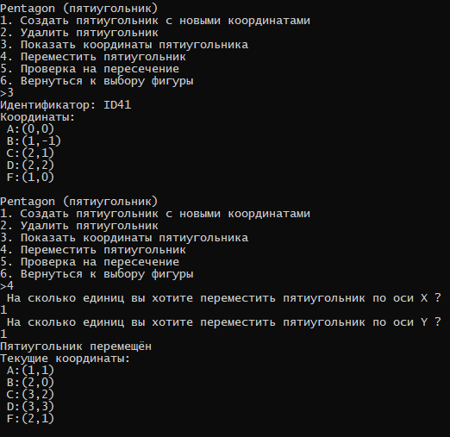

Рисунок .1 – Результат работы программы по наследованию

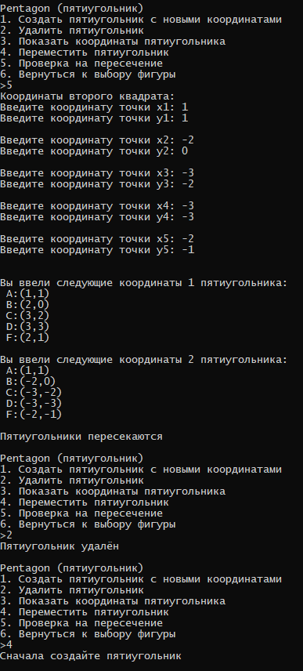

Рисунок .2 – Результат работы программы по наследованию

# Шаблоны классов. Обработка исключительных ситуаций

Шаблоны классов наряду с шаблонами функций поддерживают парадигму обобщенного программирования, то есть программирования с использованием типов в качестве параметров. Механизм шаблонов в C++ допускает применение абстрактного типа в качестве параметра при определении класса или функции. После того как шаблон класса определен, он может использоваться для определения конкретных классов.

## Описание программы

*Требуется создать шаблон некоторого целевого класса Deque.*

*В каждом варианте уточняются требования к реализации — указанием на применение некоторого серверного класса Vect. Это означает, что объект класса Vect используется как элемент класса Deque. В качестве серверного класса может быть указан либо класс, созданный программистом в рамках того же задания, либо класс стандартной библиотеки. Deque - Двусторонняя очередь (допускает вставку и удаление из обоих концов);*

## Текст программы

Проект состоит из одного файла исходного кода, который приведен в листинге 3.1.

Листинг 3. – Текст файла Lab12.cpp

|  |
| --- |
| #include "Deque.h"  #include "string"  int main()  {  setlocale(LC_ALL, "rus");  cout << "Deque - Двусторонняя очередь(допускает вставку и удаление из обоих концов)" << endl;  cout << "Демонстрация интерфейса целевого шаблонного класса Deque, основанном на применении серверного класса Vect, со значениями разных типов" << endl << endl;  try  {  Deque<int> dequeInt;  cout << "Добавление значений типа int от 0 до 1 в список" << endl;  for (int i = 0; i < 2; ++i)  dequeInt.push_back(i);  dequeInt.show();  cout << "Добавление значений типа int от 0 до 1 в начало списка" << endl;  for (int i = 0; i < 2; ++i)  dequeInt.push_begin(dequeInt.begin(),i);  dequeInt.show();  cout << "Удаление одного элемента с начала и конца очереди" << endl;  dequeInt.pop_back();  dequeInt.pop_begin();  dequeInt.show();  cout << "Удаление одного элемента с начала и конца очереди" << endl;  dequeInt.pop_back();  dequeInt.pop_begin();  dequeInt.show();  cout << "Удаление одного элемента с начала очереди" << endl;  dequeInt.pop_begin();  dequeInt.show();  cout << endl << endl;  }  catch (underflow_error& e)  {  cerr << e.what() << endl;  }  try  {  Deque<double> dequeInt;  cout << "Добавление значений типа double от 0.5 до 1.5 в список" << endl;  for (double i = 0.5; i < 2.5; ++i)  dequeInt.push_back(i);  dequeInt.show();  cout << "Добавление значений типа double от 0.5 до 1.5 в начало списка" << endl;  for (int i = 0.5; i < 2.5; ++i)  dequeInt.push_begin(dequeInt.begin(), i);  dequeInt.show();  cout << "Удаление одного элемента с начала и конца очереди" << endl;  dequeInt.pop_back();  dequeInt.pop_begin();  dequeInt.show();  cout << "Удаление одного элемента с начала и конца очереди" << endl;  dequeInt.pop_back();  dequeInt.pop_begin();  dequeInt.show();  cout << "Удаление одного элемента с начала очереди" << endl;  dequeInt.pop_begin();  dequeInt.show();  }  catch (underflow_error& e)  {  cerr << e.what() << endl;  }  try  {  Deque<string> dequeInt;  cout << "Добавление значений типа string от '0' до '1' в список" << endl;  for (int i = 0; i < 2; ++i)  dequeInt.push_back("'" + to_string(i) + "'");  dequeInt.show();  cout << "Добавление значений типа string от '0' до '1' в начало списка" << endl;  for (int i = 0; i < 2; ++i)  dequeInt.push_begin(dequeInt.begin(), "'" + to_string(i) + "'");  dequeInt.show();  cout << "Удаление одного элемента с начала и конца очереди" << endl;  dequeInt.pop_back();  dequeInt.pop_begin();  dequeInt.show();  cout << "Удаление одного элемента с начала и конца очереди" << endl;  dequeInt.pop_back();  dequeInt.pop_begin();  dequeInt.show();  cout << "Удаление одного элемента с начала очереди" << endl;  dequeInt.pop_begin();  dequeInt.show();  cout << endl << endl;  }  catch (underflow_error& e)  {  cerr << e.what() << endl;  }  cout << endl;  system("pause");  return 0;  } |

## Тестирование программы

Результат работы программы приведен на рисунке 3.1.

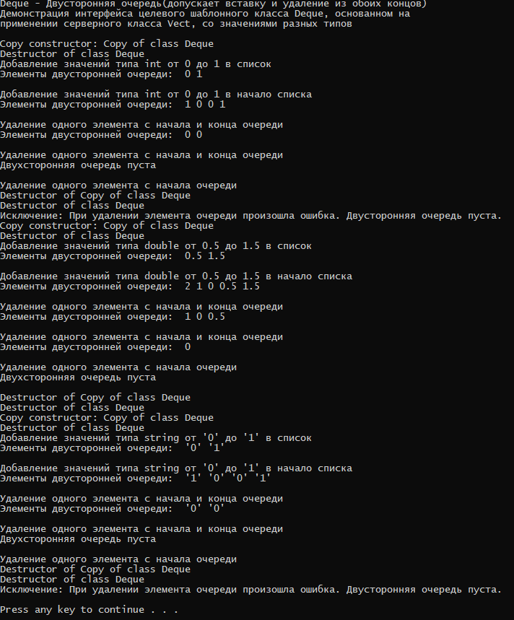

Рисунок 3.1 – Результат работы программы по шаблонам классов

# Стандартные потоки

Для поддержки потоков библиотека C++ содержит иерархию классов, построенную на основе двух базовых классов — ios и streambuf. Класс ios содержит базовые средства управления потоками, являясь родительским для других классов ввода вывода. Класс streambuf обеспечивает общие средства управления буферами потоков и их взаимодействие с физическими устройствами, являясь родительским для других буферных классов.

## Описание программы

*Определить класс с именем NOTE, содержащий следующие поля:*

*- фамилия, имя;*

*- номер телефона;*

*- день рождения (массив из трех чисел).*

*Определить методы доступа к этим полям и перегруженные операции извлечения и вставки для объектов типа NOTE.*

*Написать программу, выполняющую следующие действия:*

*- ввод с клавиатуры данных в массив, состоящий из восьми объектов типа NOTE; записи должны быть упорядочены по датам дней рождения;*

*- вывод на экран информации о человеке, номер телефона которого введен с клавиатуры, если такого нет, выдать на дисплей соответствующее сообщение.*

## Текст программы

Проект состоит из одного файла исходного кода, который приведен в листинге 4.1.

Листинг 4. – Текст файла Lab13.cpp

|  |
| --- |
| #include<iostream>  #include<vector>  #include<string>  #include <algorithm>  using namespace std;  class Note {  public:  Note() {}  Note(string fio, string phoneNumber, string birthday0, string birthday1, string birthday2) {  fio_ = fio;  phoneNumber_ = phoneNumber;  birthday_[0] = birthday0;  birthday_[1] = birthday1;  birthday_[2] = birthday2;  }  friend ostream& operator<<(ostream& out, const Note& rv);  friend istream& operator>>(istream& in, Note& rv);  friend class Notebook;  private:  string fio_;  string phoneNumber_;  string birthday_[3];  };  ostream& operator<<(ostream& out, const Note& rv) {  cout << "Фамилия и имя: " << rv.fio_ << endl;  cout << "Номер телефона: " << rv.phoneNumber_ << endl;  cout << "День рождения (массив из трех чисел ГГ.ММ.ДД): " << rv.birthday_[0] << "." << rv.birthday_[1] << "." << rv.birthday_[2] << endl;  return out;  }  istream& operator>>(istream& in, Note& rv) {  cout << "Введите фамилию и имя: ";  getline(cin, rv.fio_);  cout << "Введите номер телефона: ";  getline(cin, rv.phoneNumber_);  cout << "Введите день рождения (массив из трех чисел ГГ.ММ.ДД)" << endl;  cout << "Введите год: ";  getline(cin, rv.birthday_[0]);  cout << "Введите месяц: ";  getline(cin, rv.birthday_[1]);  cout << "Введите день: ";  getline(cin, rv.birthday_[2]);  return in;  }  class Notebook {  public:  Notebook(int count) {  for (size_t i = 0; i < count; i++)  addNote();  }  void addNote() {  Note note;  cin >> note;  cout << endl;  notebook_.push_back(note);  }  void printNotebook() {  for (auto note : notebook_)  {  cout << note;  cout << endl;  }  }  void sortNotebook() {  sort(  notebook_.begin(),  notebook_.end(),  [](Note& a, Note& b) {  if (a.birthday_[0] == b.birthday_[0])  {  if (a.birthday_[1] == b.birthday_[1])  {  return a.birthday_[2] < b.birthday_[2];  }  else return a.birthday_[1] < b.birthday_[1];  }  else return a.birthday_[0] < b.birthday_[0];  }  );  }  void searchAndPrintNoteByPhoneNumber(string phoneNumber) {  bool inp = false;  for (auto note : notebook_)  {  if (note.phoneNumber_ == phoneNumber)  {  cout << note;  inp = true;  }  }  if (inp != true) cout << "Номер телефона не найден" << endl;  }  private:  vector <Note> notebook_;  };  int main(void)  {  setlocale(LC_ALL, "rus");  cout << "Введите начальное количество записей: ";  size_t count;  cin >> count;  cout << endl;  cin.ignore(256, '\n');  Notebook notebook(count);  cout << "База записей" << endl;  notebook.printNotebook();  cout << "База записей после сортировки" << endl;  notebook.sortNotebook();  notebook.printNotebook();  cout << "Введите номер телефона для поиска записи: ";  string phoneNumber;  getline(cin, phoneNumber);  notebook.searchAndPrintNoteByPhoneNumber(phoneNumber);  system("pause");  return 0;  } |

## Тестирование программы

Результат работы программы приведен на рисунке 4.1.

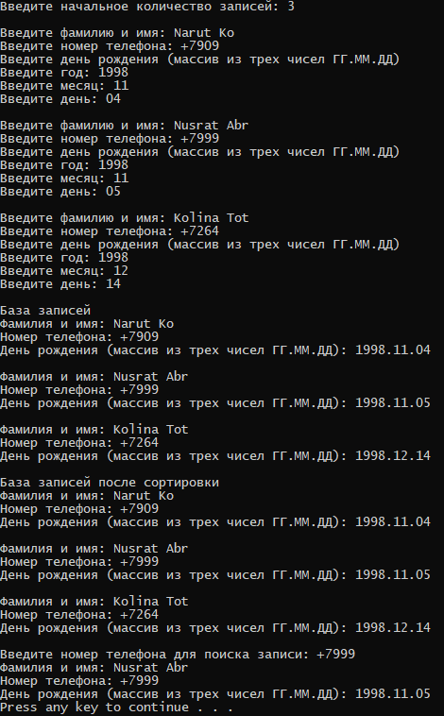

Рисунок 4.1 – Результат работы программы по стандартным потокам

# Файловые и строковые потоки. Строки класса string.

Для поддержки файлового ввода и вывода стандартная библиотека C++ содержит классы fstream, ofstream и ifstream. Как и стандартные потоки, файловые потоки обеспечивают гораздо более надежный ввод-вывод, чем старые функции библиотеки C. Для использования файловых потоков необходимо подключить заголовок <fstream>.

## Описание программы

*Используя файловые потоки написать программу, которая считывает текст из файла и выводит на экран только предложения, начинающиеся с тире, перед которым могут находиться только пробельные символы.*

## Текст программы

Проект состоит из одного файла исходного кода, который приведен в листинге 5.1.

Листинг 5. – Текст файла Lab14.cpp

|  |
| --- |
| #include <iostream>  #include <fstream>  #include <cstdlib>  #include <cctype>  void sentence(std::istream& in)  {  bool state = false;  char c;  while ((c = in.get()) && isspace(c))  ;  if (c == '-') // вместо тире знак "минус"  state = true;  else  state = false;  if (state) {  while ((c = in.get()) && isspace(c)); // пропуск пробелов  std::cout << c;  while ((c = in.get()) && state && !in.eof()) {  std::cout << c;  if (c == '.' || c == '!' || c == '?')  state = false;  }  std::cout << std::endl;  }  }  int main()  {  setlocale(LC_ALL, "rus");  std::string file_name;  std::cout << "Полный путь к файлу: ";  std::cin >> file_name;  std::ifstream in;  in.open(file_name.c_str(), std::ios::in);  if (!in.good()) {  std::cout << "Не удаётся открыть файл.\n";  exit(1);  }  while (!in.eof())  sentence(in);  in.close();  system("pause");  return 0;  } |

## Тестирование программы

Результат работы программы приведен на рисунках 5.1, 5.2.

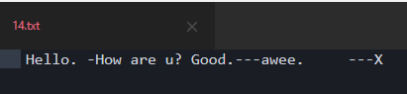

Рисунок 5.1 – Текстовый файл

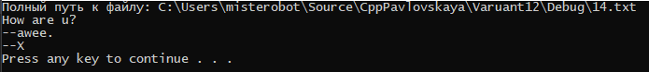

Рисунок 5.2 – Результат работы программы по файловым потокам

# Стандартная библиотека шаблонов

Стандартная библиотека шаблонов (Standard Template Library, STL) состоит из двух основных частей: набора контейнерных классов и набора обобщенных алгоритмов.

Контейнеры — это объекты, содержащие другие однотипные объекты. Контейнерные классы являются шаблонными, поэтому хранимые в них объекты могут быть как встроенных, так и пользовательских типов. Эти объекты должны допускать копирование и присваивание. Встроенные типы этим требованиям удовлетворяют; то же самое относится к классам, если конструктор копирования или операция присваивания не объявлены в них закрытыми или защищенными. В контейнерных классах реализованы такие типовые структуры данных, как стек, список, очередь и т. д.

## Описание программы

*Написать программу, решающую игру-головоломку «Игра в 15». Начальное размещение номеров — случайное. В программе использовать контейнерные классы STL.*

## Текст программы

Проект состоит из 3 файлов исходного кода, которые приведены в листингах 6.1-6.3.

Листинг 6. – Текст файла Lab15.cpp

|  |
| --- |
| #include "Game15Puzzle.h"  int main()  {  setlocale(LC_ALL, "rus");  Game15Puzzle game15Puzzle;  game15Puzzle.mainMenu();  return 0;  } |

Листинг 6.2 – Текст файла Game15Puzzle.h

|  |
| --- |
| #pragma once  #include <iostream>  #include <iomanip>  #include <vector>  using namespace std;  #define size 4  class Game15Puzzle  {  public:  Game15Puzzle();  void mainMenu();  private:  vector<vector<int>> board;  void cleanBoard();  bool checkForSolution();  bool checkBoard();  void showBoard();  void changeBoard();  void fillBoard();  void startGame();  }; |

Листинг 6.3 – Текст файла Game15Puzzle.cpp

|  |
| --- |
| #include "Game15Puzzle.h"  Game15Puzzle::Game15Puzzle()  {  board.resize(size);  for (size_t i = 0; i < size; ++i)  {  board[i].resize(size);  for (size_t j = 0; j < size; ++j)  board[i][j] = 0;  }  }  void Game15Puzzle::mainMenu()  {  system("cls");  std::cout << "\nИгра в 15"  << std::endl;  std::cout << "1.Новая игра\n"  << "2.Правила игры\n"  << "3.Выход\n";  bool y = 0;  int choice;  while (!y)  {  std::cout << ">";  std::cin >> choice;  if (choice < 1 || choice > 3)  std::cout << "Некорректный ввод! Попробуйте снова." << std::endl;  else  y = 1;  }  switch (choice)  {  case 1:  system("cls");  std::cout << "Подсказка: в текущей версии игры пустая клетка представлена нулём." << std::endl;  std::cout << "Подсказка: для перемещения пустой клетки (нуля) вверх, вниз, влево или вправо\n"  << "требуется ввести значение соседнего элемента, который поменяется с пустой клеткой." << std::endl;  system("pause");  startGame();  break;  case 2:  system("cls");  std::cout << endl  << "Игра в 15 это популярная головоломка, придуманная в 1878 году Ноем Чепмэном.\n"  << "Игра представляет собой поле для игры размером 4х4 на котором случайным образом расположены числа от 1 до 15.\n"  << "Одна клетка остается пустой. Перемещая соседние числа, упорядочите их расположение (слева – направо и сверху – вниз).\n"  << "Например, первый ряд – 1, 2, 3, 4, второй – 5, 6, 7, 8 и т.д. «Вытаскивать» числа и перескакивать через числа не разрешается."  << std::endl;  system("pause");  mainMenu();  break;  case 3:  exit(0);  }  }  void Game15Puzzle::startGame()  {  do  {  cleanBoard();  fillBoard();  } while (!checkForSolution());  int turns = 0;  while (!checkBoard())  {  showBoard();  changeBoard();  turns++;  }  std::cout << "Вы победили за "  << turns << " хода!"  << std::endl;  system("pause");  }  void Game15Puzzle::cleanBoard()  {  for (int i = 0; i < size; i++)  for (int j = 0; j < size; j++)  board[i][j] = 0;  }  bool Game15Puzzle::checkForSolution()  {  int solution[size*size] = { 0 };  int index = 0;  for (int i = 0; i < size; i++)  for (int j = 0; j < size; j++, index++)  solution[index] = board[i][j];  int inv = 0;  for (int i = 0; i < size * size; i++)  if (solution[i])  for (int j = 0; j < i; j++)  if (solution[j] > solution[i])  ++inv;  for (int i = 0; i < size * size; i++)  if (solution[i] == 0)  inv += 1 + i / 4;  return (inv & 1) ? 0 : 1;  }  bool Game15Puzzle::checkBoard()  {  int count = 1;  for (int i = 0; i < size; i++)  for (int j = 0; j < size; j++, count++)  {  if (i == size - 1 && j == size - 1 && board[i][j] == 0) break;  if (board[i][j] != count)  return 0;  }  return 1;  }  void Game15Puzzle::showBoard()  {  system("cls");  std::cout << "Игра в 15"  << std::endl;  for (int i = 0; i < size; i++)  {  std::cout << "-------------" << std::endl;  std::cout << "|";  for (int j = 0; j < size; j++)  {  std::cout << std::left  << std::setw(2)  << board[i][j]  << "|";  }  std::cout << std::endl;  }  std::cout << "-------------" << std::endl;  }  void Game15Puzzle::changeBoard()  {  bool y = 0;  while (!y)  {  int turn = 0;  do  {  std::cout << ">";  std::cin >> turn;  } while (turn < 0 || turn > 15);  if (turn == 0)  {  mainMenu();  return;  }  int getx = 0;  int gety = 0;  for (int i = 0; i < size; i++)  for (int j = 0; j < size; j++)  if (board[i][j] == turn)  {  getx = i;  gety = j;  }  int dx[] = { 0, 0, 1, -1 };  int dy[] = { 1, -1, 0, 0 };  for (int i = 0; i < 4; i++)  {  int newx = getx + dx[i];  int newy = gety + dy[i];  if (newx < 0 || newx > size - 1 ||  newy < 0 || newy > size - 1)  continue;  if (board[newx][newy] == 0)  {  board[newx][newy] = turn;  board[getx][gety] = 0;  y = 1;  break;  }  }  if (!y)  std::cout << "Введите числа находящиеся слева, справа, сверху или снизу (обращайте внимание на стены)!" << std::endl;  }  }  void Game15Puzzle::fillBoard()  {  bool already[15] = { 0 };  int count = 1;  for (int i = 0; i < size; i++)  for (int j = 0; j < size; j++, count++)  {  if (i == size - 1 && j == size - 1)  break;  while (true)  {  int randNum = rand() % 15;  if (!already[randNum])  {  already[randNum] = 1;  board[i][j] = randNum + 1;  break;  }  }  }  } |

## Тестирование программы

Результат работы программы приведен на рисунках 6.1-6.5.

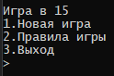

Рисунок 6.1 – Главное меню



Рисунок 6.2 – Правила игры



Рисунок 6.3 – Подсказки перед игрой

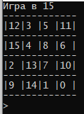

Рисунок 6.4 – Игровой стол

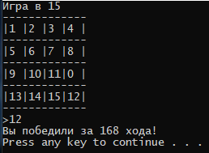

Рисунок 6.4 – Победа

Заключение

В ходе изучения дисциплины «?» по изучению языка программирования C++ были рассмотрены такие темы как:

1. Классы.
2. Наследование.
3. Шаблоны классов. Обработка исключительных ситуаций
4. Стандартные потоки.
5. Файловые и строковые потоки. Строки класса string.
6. Стандартная библиотека шаблонов.

Полученные навыки и знания будут использоваться в дальнейших проектах.

Список использованных источников

1 Павловская Т. А., C++ Программирование на языке высокого уровня: Практикум. — СПб.: Питер, 2011. — 432 с.: ил. — (Серия «Учебное пособие»).